# Определение снеговых нагрузок на двускатные покрытия.

Сбор снеговой нагрузки ведем согласно указаниям СН 2.01.04.

Согласно указаниям национального приложения НП.1 на территории РБ применимы только нормальные условия, установленные в соответствии с 3.2(1).

Характеристическое значение снеговой нагрузки на покрытие для постоянных/переходных расчетных ситуаций следует определять согласно п.5.2(3):

**s=μ₁∙cₑ∙cₜ∙sₖ**

Где:

μ₁(α₁)=0.8 - коэффициент формы снеговых нагрузок для первого ската кровли при α₁=2° и с учетом п.5.3.3(2);

μ₁(α₂)=0.8 - коэффициент формы снеговых нагрузок для второго ската кровли при α₂=3° и с учетом п.5.3.3(2);

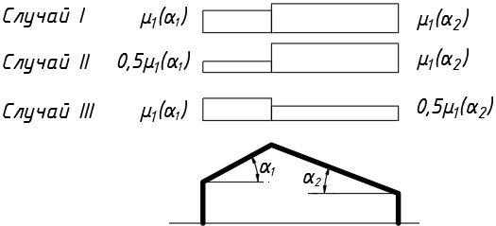

cₑ=1.0 - коэффициент окружающей среды (табл. НП.1.3(BY));

cₜ=1.0 - температурный коэффициент (п.5.2(8) НП.1(BY));

sₖ=1.45+0.6∙(A-210)/100 {но не менее 1,00}=1.99кПа - характеристическое значение снеговых нагрузок на грунт для района г.Воложин (район 2в) при абсолютной отметке местности А=300;

Тогда:

**s₁=μ₁∙cₑ∙cₜ∙sₖ=0.8∙1.0∙1.0∙1.99=1.59кПа**- для первого ската

**s₂=μ₁∙cₑ∙cₜ∙sₖ=0.8∙1.0∙1.0∙1.99=1.59кПа**- для второго ската

Итого: характеристическое значение снеговой нагрузки на первый и второй скаты кровли соответственно будут равны: s₁=1.59кПа, s₂=1.59кПа.